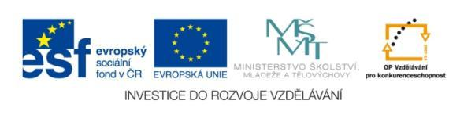
Název projektu: | ZŠ Háj ve Slezsku – Modernizujeme školu
Číslo projektu: | CZ.1.07/1.4.00/21.3459
Oblast podpory: | Zlepšení podmínek pro vzdělávání na základních školách  Vzdělávání pro konkurenceschopnost  č. výzvy 21, prior. osa 7.1. Počáteční vzdělávání

Výuková oblast: | Člověk a jeho svět
Název materiálu: | VY_12_INOVACE_196
Ročník: | 5.
Sada: | Vlastivěda
Druh: | Test
Autor: | Mgr. Peter Bik
Název: | Severní Čechy

Anotace: | Ověření znalostí a vědomostí o severních Čechách.
Datum vytvoření: | 6. 11. 2013
Datum ověření: | 7. 11. 2013


Test
- Urči podle fotografií jména měst.
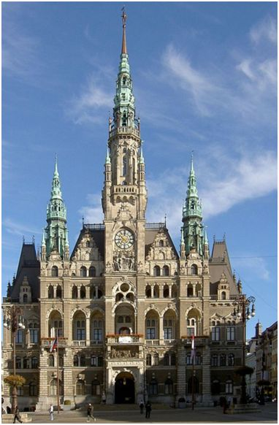 Obrázek č.1
Proslavilo se výrobou bižuterie. Jmenuje se ………………………………….

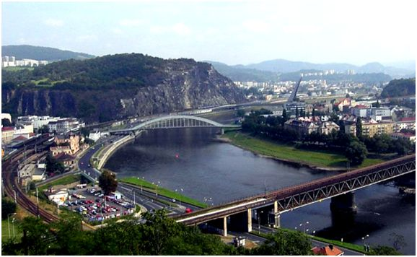
Obrázek č. 2
Pohled na město ………………….. spojované hlavně s chemickým průmyslem.
- Doplň.

Pod Krušnými horami se nacházejí velké zásoby ………………….. …………………… .

Která důležitá plodina se pěstuje v Žatci? ……………………………….. chmel.

- Napiš nejvyšší hory k těmto pohořím.
- Krušné hory - ………………………………….
- Jizerské hory - ………………………………….
- Lužické hory - ………………………………….
- České středohoří - ………………………………….

- Které přítoky Labe znáš? (alespoň 3)
………………………………….
………………………………….
………………………………….

- Doplň.

Kde je dostatek sklářských písků, vznikl …………………………………

- Napiš jméno 1 město, ve kterých se nacházejí lázně.

………………………………………………………………………………………………………………..

Ř E Š E N Í :

- Liberec Ústí nad Labem

- Doplň.

Pod Krušnými horami se nacházejí velké zásoby hnědého uhlí.

Která důležitá plodina se pěstuje v Žatci? chmel.

- Napiš nejvyšší hory k těmto pohořím.

- Krušné hory - Klínovec
- Jizerské hory - Smrk
- Lužické hory - Luž
- České středohoří - Milešovka

- Které přítoky Labe znáš? (alespoň 3)
Ohře
Bílina
Ploučnice

- Doplň.

Kde je dostatek sklářských písků vznikl sklářský průmysl.

- Napiš jméno 1 město, ve kterých se nacházejí lázně.

Teplice

Citace zdrojů :
Obrázek č. 1
http://cs.wikipedia.org [online]. [cit. 6.11.2013]. Dostupný na WWW: http://cs.wikipedia.org/wiki/Liberec#mediaviewer/Soubor:Radnice_Liberec_2005.jpg
Obrázek č. 2
http://cs.wikipedia.org [online]. [cit. 6.11.2013]. Dostupný na WWW: http://cs.wikipedia.org/wiki/%C3%9Ast%C3%AD_nad_Labem#mediaviewer/Soubor:Usti_skala.jpg

